ȘCOALA GIMNAZIALĂ GREBĂNU februarie
JUD. BUZĂU
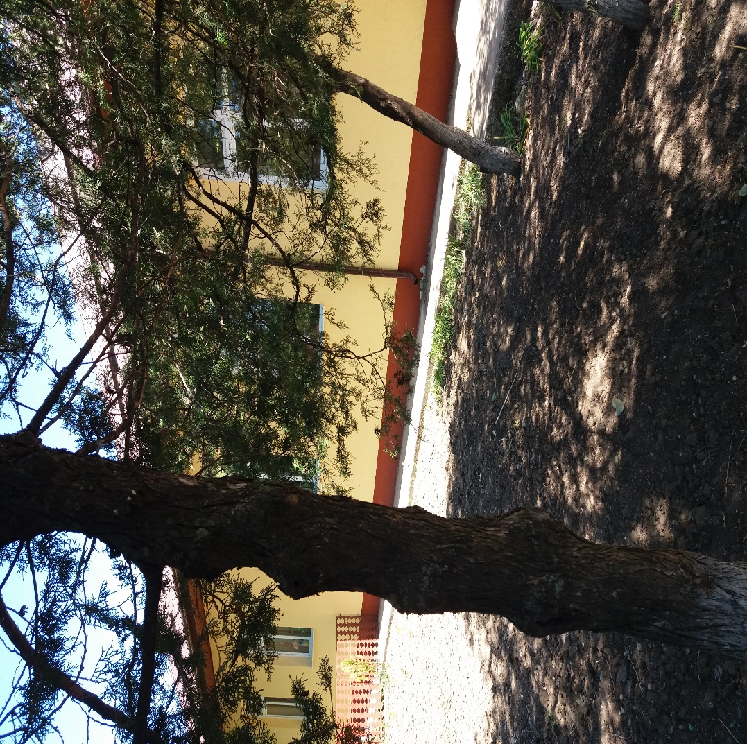 ,,SMART MINDS” ISSN 2668-1226
REVISTĂ ȘCOLARĂ DESPRE EDUCAȚIE, EXEMPLE DE BUNE
PRACTICI, ACTIVITĂȚI EXTRAȘCOLARE
ȘI PROIECTE EDUCAȚIONALE
COORDONATORI:
prof. pt. înv. primar PRUTEANU MARIANA
și prof. pt. înv. primar COSTACHE DORINA-ADELA

COLABORATORI:
Prof.pt înv.primar LAZĂR NICULAE
Învățătoare : STANCIU EUGENIA

Sub îndrumarea dnei. Director,
prof.de matematică, LAZĂR FLORENTINA-IULIANA

Adresa școlii : comuna Grebănu
jud.Buzău
tel.0238778793
e-mail:so8grebanu@yahoo.com

Argument:

Dezvoltarea societăţii umane în general, şi a societăţii româneşti în particular, este caracterizată printr-o variabilitate rapidă, fapt care impune pentru grupe mari de oameni o perfecţionare continuă. Cea mai importantă misiune a şcolii va fi aceea de a-i învăţa pe elevi cum să înveţe. Mijloacele de autoeducare câştigă, pe zi ce trece, tot mai mult teren: manualele alternative, lecţiile prezentate de diferite televiziuni îi ajută pe elevi să acumuleze cunoştinţe. Dascălul încetează treptat să predea materia, rolul său fiind acela de „torţă” care luminează şi călăuzeşte paşii elevilor prin “tunelul cunoaşterii”. Dascălul va fi cel care va organiza munca elevilor şi îi va supraveghea.
Împletirea activităților școlare cu cele de tip extracurricular vor aduce un aport calitativ actului didactic, precum și diversitate, aspect care va transforma învățarea în plăcere.
,,Să te ocupi de educarea unui copil este una dintre experiențele cele mai complexe, provocatoare, dar și cele mai generatoare de satisfacții pe care o oferă viața. Este o mare responsabilitate creșterea unui copil, astfel încât, el să devină un adult sănătos, echilibrat și capabil să-și ocupe locul în generația următoare.” (Adler, 2011)

MENIREA DASCĂLULUI:
Bucură-te că ți s-a încredințat o clasă al cărui conducător să fii!
Ai răbdare, fii hotărât, sever și blând, fii drept și capabil de dăruire neîncetată! Să nu ți se pară nimic prea mult și prea greu, când e vorba de a ajuta la creșterea puiului de om!
Gândește-te să fii educatorul inteligent, cult, îndrăzneț, și independent!
( Prof. PRUTEANU MARIANA )

Omagiu lui Eminescu
(Gălățeanu Georgian Mădălin)
A fost odată un poet, 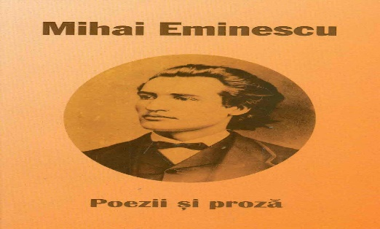
Frumos și plin de viață.
El s-a născut la Ipotești,
Un sat de inspirație
De mic copil,Mihai iubea
Natura ce-l înconjura.
Păduri cutreiera zâmbind...
Mi-ar fi plăcut să-l văd visând .
Cum adormea lângă izvor
La umbra unui pomișor,
Cu păsărele-n cuibușor
Și frunze leganându-se ușor.
Eu îl iubesc pe acest poet
Pentru că și eu mă simt un mic poet...
Natura pentru mine este
O artă pentru o poveste.
(prof.coordonator Costache Dorina-Adela)

Școala-factor principal al educației tinerei generatii
(prof.înv.primar Lazăr Niculae)

Școala este instituția socială creată în mod special pentru educarea tinerei generatii. Ea a apărut din cele mai vechi timpuri din nevoia pregătirii tinerei generații pentru preluarea și continuarea activităților sociale.
Școala dispune de personal calificat și de bază materială adecvată, care fac posibilă desfășurarea procesului de învățământ. Acest proces conferă școlii rolul principal sau decisiv în formarea omului. Ca instituție, școala se află sub influența factorilor social-economici și politici, misiunea ei fiind aceea de a contribui hotărâtor la realizarea idealului educativ impus de cerințele vieții sociale.
Școala contribuie în mod direct la pregătirea creatorilor de noi valori materiale și spirituale, care vor îmbogăți patrimoniul cultural al patriei noastre. Așadar rolul școlii nu se restrânge doar la pregătirea tinerei generații, ea creează în același timp condiții favorabile dezvoltării științei și culturii, fiind astfel un factor al progresului social. Acțiunea pe care o exercită școala se concretizează în soluționarea și valorificarea tuturor influențelor exercitate de acești factori, în funcție de particularitățile de vârstă ale copiilor și a concordanței cu idealul educației.

Pentru Eminescu
( Bran Dragoș Gabriel)
Sunt mic, dar destul de înțelept
Să înțeleg că Eminescu
Este și acum
Un mare poet .
A scris povești pentru copii
Și multe,multe poezii.
Natura pentru el a fost
O treaptă de a zbura în Univers.
(coordonator :COSTACHE DORINA-ADELA)

MANUALUL DIGITAL, O NOUĂ REVOLUȚIE ÎN ISTORIA TEHNOLOGIEI
(Înv. STANCIU EUGENIA)
Prin conţinuturi/resurse educaţionale digitale se înțeleg toate materialele pentru învăţare, predare sau alte activităţi didactice precum: manuale digitale, prezentări interactive, dicţionare digitale, hărţi intercative, teme pentru acasă, excerciţii în clasă sau activităţi în laborator, jocuri, simulări, teste, resurse audio sau video, enciclopedii şi altele puse la dispoziţie în format electronic. Una dintre cele mai importante resurse educaţionale electronice este manualul digital. Prin manual digital se înțelege o expunere sistematică a unei discipline sau a unui modul în format digital, în concordanţă cu curriculum-ul, conţinutul căruia combină text, grafică, secvenţe audio, video, hiperlegături şi alte informaţii. În prezent, există mai multe definiţii pentru manualul digital, şi anume:
• un software educaţional, destinat pentru prezentarea informaţiilor noi, complementare la manualele tipărite, care serveşte pentru instruirea individuală şi individualizată şi permite de a testa cunoştinţele şi abilităţile instruitului;
• un set de software educaţionale, proiectate pentru studiul unui singur curs, care include de obicei întrebări şi sarcini pentru auto-control şi de testare, precum şi furnizarea de feedback. Primele manuale digitale au apărut la începutul anilor `70, secolul XX, conform autoarei L. Perdigao de atunci acestea au suferit schimbări majore legate de formatul lor şi parcurgerea liniară a conţinutului. Actual, există o multitudine de facilităţi care pot fi implementate într-un manual digital, variind de la hipertext la fişiere multi-mediatice şi servicii Web 2.0 de colaborare. Elaborarea şi integrarea manualelor digitale în practica educaţională derulează în mai multe ţări. Începând cu anul 2007, Coreea de Sud implementează programul „Manualul digital”, la baza căruia se află concepţia manualului interactiv virtual în format 3D ”Virtual interactive ubiquitous book 3D”. Statele Unite ale Americii au lansat în 2012 o iniţiativă publică „The Digital Textbook Collaborative”, conform căreia fiecare elev american va fi asigurat cu manuale digitale. De asemenea, Ministerul Educaţiei şi Ştiinţei al Federaţiei Ruse a realizat în perioada anilor 2011-2012 o serie de măsuri pentru testarea manualelor electronice în instituţiile de învăţământ şi dezvoltarea unei noi generaţii de prototipuri de manuale electronice. Iniţiative similare sunt realizate în Belarus şi Ucraina Conform Concepţiei manualului digital, integrarea manualelor digitale este determinată de cel puţin cinci aspecte interdependente
• multitudinea dispozitivelor digitale pentru accesarea resurselor de învăţare;
• multitudinea de aplicaţii specializate pentru accesarea resurselor educaţionale digitale prezentate în cele mai diverse formate;
• creşterea exponenţială a numărului de resurse educaţionale de calitate, aflate în distribuţie liberă;
• dezvoltarea tehnologiilor de transfer al datelor, în timp real, indiferent de tipul resurselor, comunicare sincronă, stocare şi acces la date în locaţii sigure;
În concluzie,manualul digital este un instrument nou, important în redefinirea procedeelor de predare-învăţare în contextul actual al învăţământului. Conştientizăm astfel că manualul fizic stimulează doar memorarea şi repetarea de date și suntem convinşi că manualul digital este primul pas în prăbuşirea modelului tradiţional de învăţare, este o nouă revoluţie în istoria de carte şi de tehnologie, este o forţă cognitivă care va contribui la stabilirea unui model efectiv şi promotor în procesul de predare-învăţare. Manualul digital permite interacţiunea, participarea şi comunicarea colectivă, astfel creându-se modele de cunoaştere de noi.

,, COPIII ȘI MICA UNIRE”
(înv. STANCIU EUGENIA)

O lecție de istorie inedită a avut loc la Școala primară Livada Mare, în data de 24 ianuarie unde elevii claselor P, I, aIIa, aIIIa și aIVa au vrut să împărtășească colegilor lor mai mici de la grădiniță, cunoștințele pe care le aveau despre semnificația istorică a acestei zile. După ce au urmărit în liniște un powerpoint în care erau prezentate pe înțelesul lor cele mai importante momente ale Micii Uniri, copiii au încercat să afle mai multe lucruri importante și să înțeleagă cine a fost Alexandru Ioan Cuza și care a fost rolul său în cee ace privește evenimentul care s-a petrecut în 24 Ianuarie 1859. Copiii au fost foarte impresionați de implicarea marelui domnitor în dezvoltarea învățământului românesc.
În cadrul unei activități practice, de tip A.V.A.P.elevii alături de preșcolari, îmbinând diverse tehnici de lucru au realizat stegulețe tricolore și cocarde pe care în final și le-au prins în piept. Entuziasmul copiilor a fost și mai puternic atunci când au dat glas patriotismului lor prin interpretarea unor cântece și poezii cu caracter patriotic, învățate la orele de Comunicare în limba română. Copiii s-au întrecut în prestații artistice și au manifestat mult talent.
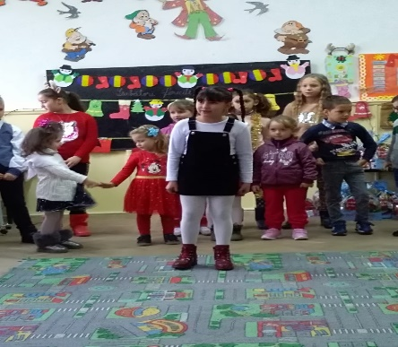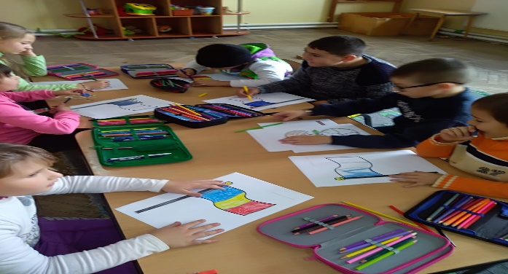

Procesul de formare continuă a cadrelor didactice

(prof.înv.primar Lazăr Niculae)

Programele de formare continuă trebuie să aducă mereu cadrelor didactice informația actualizată de specialitate și educațională. De asemenea trebuie să anticipeze soluții posibile și valabile pentru situații noi pe care societatea modernă le dezvoltă și care vor influența comportamentul elevilor.
Pregătirea inițială și continuă trebuie să aibă în vedere înzestrarea cadrului didactic cu competențele necesare astfel încât acesta să se simtă confortabil în fața clasei, dar și în toate situațiile care pot apărea pe parcursul activității sale educaționale.
Dezvoltarea profesională trebuie să se realizeze în colaborare și să ofere posibilități de analiză a procesului instructiv educativ la nivel de școală.
Unitatea noastră școlară a alocat timp de lucru dezvoltării profesionale ,dar și activităților de îmbunătățire a procesului instructiv educativ .Printre aceste activități se numără activități la alte școli ,cercetări individuale sau participarea la rețele de colaborare ale cadrelor didactice ori ale școlilor.
Cursurile de formare profesională desfășurate în unitatea noastră școlară au fost personalizate și au avut ca rezultat :
-îmbunătățirea performanței la nivel instituțional;
-adaptarea la schimbare;
-dezvoltarea carierei profesionale.

,,ACADEMIA FAPTELOR BUNE-OASPEȚI DRAGI ÎN ȘCOALA MEA”
(înv. STANCIU EUGENIA)

În ultimii 3 ani, Serbarea de Crăciun a fost în școala noastră, prilej de mare bucurie, mai ales că am avut alături de noi oameni dragi și cu suflet mare.
Preșcolarii și elevii școlii noastre au fost bucuroși să prezinte programul artisitic oaspeților noștri, care au admirat talentul, dăruirea și bucuria cu care cântecele și poeziile au fost interpretate.
Moș Crăciun a fost vesel și zglobiu alături de copiii fericiți și a completat tabloul sărbătoresc al iernii, prin prezența sa.

Cadourile primite de la oamenii cu suflet mare au facut ca ochii copiilor să straluceasca de bucurie, motiv pentru care acestia i-au rugat pe oaspeți și pe Moș să revină și anul viitor.Pachetele frumos ambalate au pus laolaltă dulciuri, jucării, hăinuțe și rechizite.
Nimic nu se poate compara cu frumusețea sărbătorilor de iarnă pe care noi, românii, știm să le împodobim cu iubire, dăruire, căldură și suflete mari.

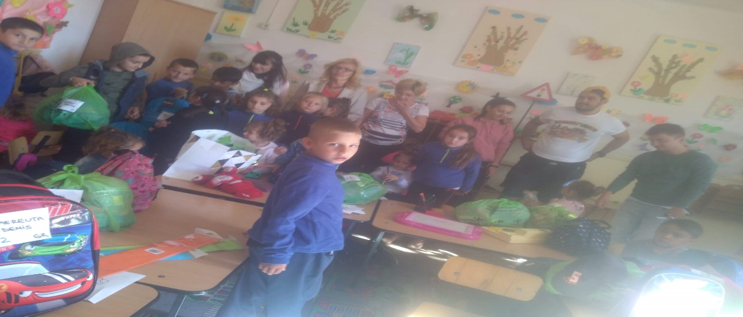

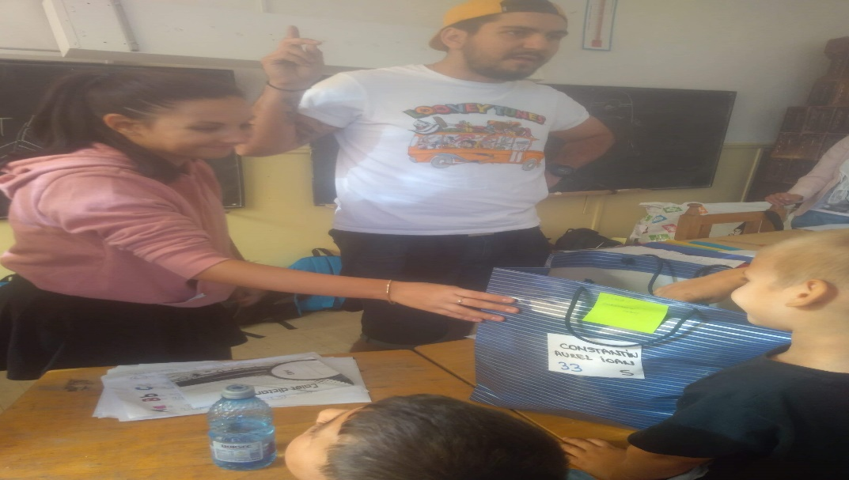

NE VEDEM ÎN NUMĂRUL

URMĂTOR!

